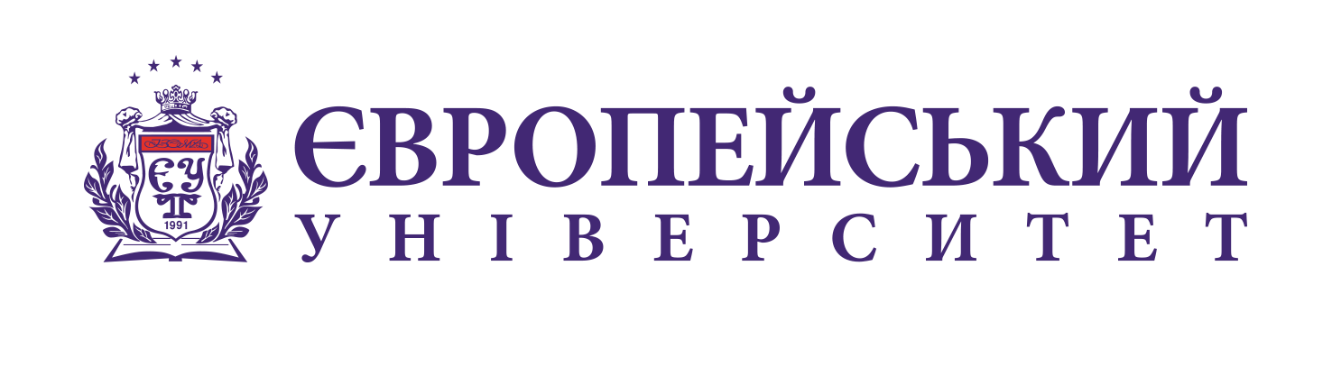  Юридичний факультет Інститут держави і права імені В. М. Корецького НАН України  II ВСЕУКРАЇНСЬКА  НАУКОВО-ПРАКТИЧНА КОНФЕРЕНЦІЯ «Захист прав людини в умовах пандемії»  з нагоди Міжнародного дня прав людини  Шановні колеги!  Запрошуємо Вас взяти участь у Всеукраїнській науково-практичній конференції, яка відбудеться у заочній формі.  Напрями роботи конференції:  - Конституційне право та процес, муніципальне право.  - Адміністративне право та процес, фінансове право, інформаційне право.  - Цивільне, господарське право та процес, сімейне право, трудове право.  - Кримінальне право та процес, кримінологія, кримінально-виконавче право.  - Судоустрій, прокуратура та адвокатура.  За результатами учасники отримають електронний збірник тез та сертифікат. | ВИМОГИ ДО ОФОРМЛЕННЯ ТЕЗ:  (просимо УВАЖНО ознайомитись та дотримуватись усіх вимог оформлення робіт)  • текст друкується шрифтом Times New Roman, міжрядковий інтервал 1.5, кегль 14, аркуш формату А4; вирівнювання основного тексту по ширині, поля – стандартні;  • обсяг роботи не повинен перевищувати 3-ох сторінок (включно з літературою);  • тези доповідей виконуються українською;  • список використаної літератури обов’язково.  Форма проведення конференції – заочна.  До участі запрошуються: представники органів державної влади, науковці, викладачі, юристи-практики, молоді вчені, аспіранти та студенти.  Організаційний внесок становить 80 грн (50 грн – студенти очної форми) за електронний примірник збірника та сертифікат учасника.  Збірник буде випущено у січні 2022 року.  Просимо звернути увагу, що організаційний комітет не займається редагуванням тез!  За науковий зміст і виклад матеріалу відповідальність несе автор та науковий керівник.  Для участі необхідно до 30 грудня 2021 року (включно) заповнити заявку на участь: https://bit.ly/3nl6OKx  Надіслати на електронну адресу: krmjua@ukr.net ОДНИМ ЛИСТОМ (у темі зазначити Ваше прізвище, ім’я, по-батькові повністю та слово «ТЕЗИ»):  • тези (назва файлу у електронному вигляді має мати назву за прізвищем автора);  • скан-копію або фото квитанції про сплату орг. внеску. | Реквізити для сплати орг. внеску: рахунок в форматі IBAN UA 913005280000026006101352222 МФО: 300528 – АТ «ОТП БАНК»  Отримувач: 3164117567 – ФОП Тимошенко Ольга Анатоліївна  ПВНЗ «ЄВРОПЕЙСЬКИЙ УНІВЕРСИТЕТ»  ПРИ ОПЛАТІ ОБОВ'ЯЗКОВО ВКАЗУВАТИ П.І.Б. ПЛАТНИКА! НАПРИКЛАД, «ОПЛАТА ЗА участь у конференції ІВАНОВ І.І.»  Протягом трьох днів Ви отримаєте на свою електронну пошту повідомлення «Матеріали отримані», у іншому випадку повторіть відправку чи зателефонуйте.  ОРГАНІЗАЦІЙНИЙ КОМІТЕТ:  Которобай Євген Станіславович  тел 093 733 47 88  Герасименко Олександр Олександрович  institute2014@ukr.net  ЗРАЗОК ОФОРМЛЕННЯ ТЕЗ:  Іванов Іван Сергійович  доцент кафедри конституційного права  НЮУ ім. Ярослава Мудрого  або  студент НЮУ ім. Ярослава Мудрого  Науковий керівник: д.ю.н., професор Іванов І.І.  РОЗВИТОК КОСТИТУЦІЙНОГО ПРАВА  (Текст тез)  СПИСОК ВИКОРИСТАНОЇ ЛІТЕРАТУРИ  1.  2.  3.

